Rośliny i zwierzęta pod ochroną
Czy wiecie co to znaczy, że jakaś roślina lub zwierzę jest pod ochroną? To znaczy, że nie wolno ich zrywać, niszczyć i zabijać. Najprawdopodobniej jest ich już bardzo mało na Ziemi i jeśli nie będziemy o nie dbać, to całkowicie wyginą!

Rośliny chronione
Obejrzyjcie ilustrację i spróbujcie przeczytać, jak nazywają się te rośliny, które są pod ochroną. Poproście Rodziców o poprawne przeczytanie ich nazw, bo są dość trudne do wymówienia.
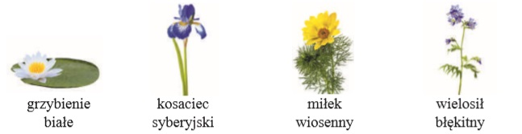

Zwierzęta pod ochroną
Zachęcam Was także do poznania zwierząt, które są w Polsce pod ochroną. Obejrzyjcie prezentację:
https://slideplayer.pl/slide/10298569/

Przyjaciele przyrody
Pamiętajcie! Przyjaciele przyrody nie niszczą żadnych roślin i dbają o zwierzęta, nie tylko te, które są pod ochroną!

Czy jesteś przyjacielem przyrody?
Jeśli tak, w nagrodę możesz wybrać, wydrukować i samodzielnie pokolorować własny dyplom przyjaciela przyrody.

